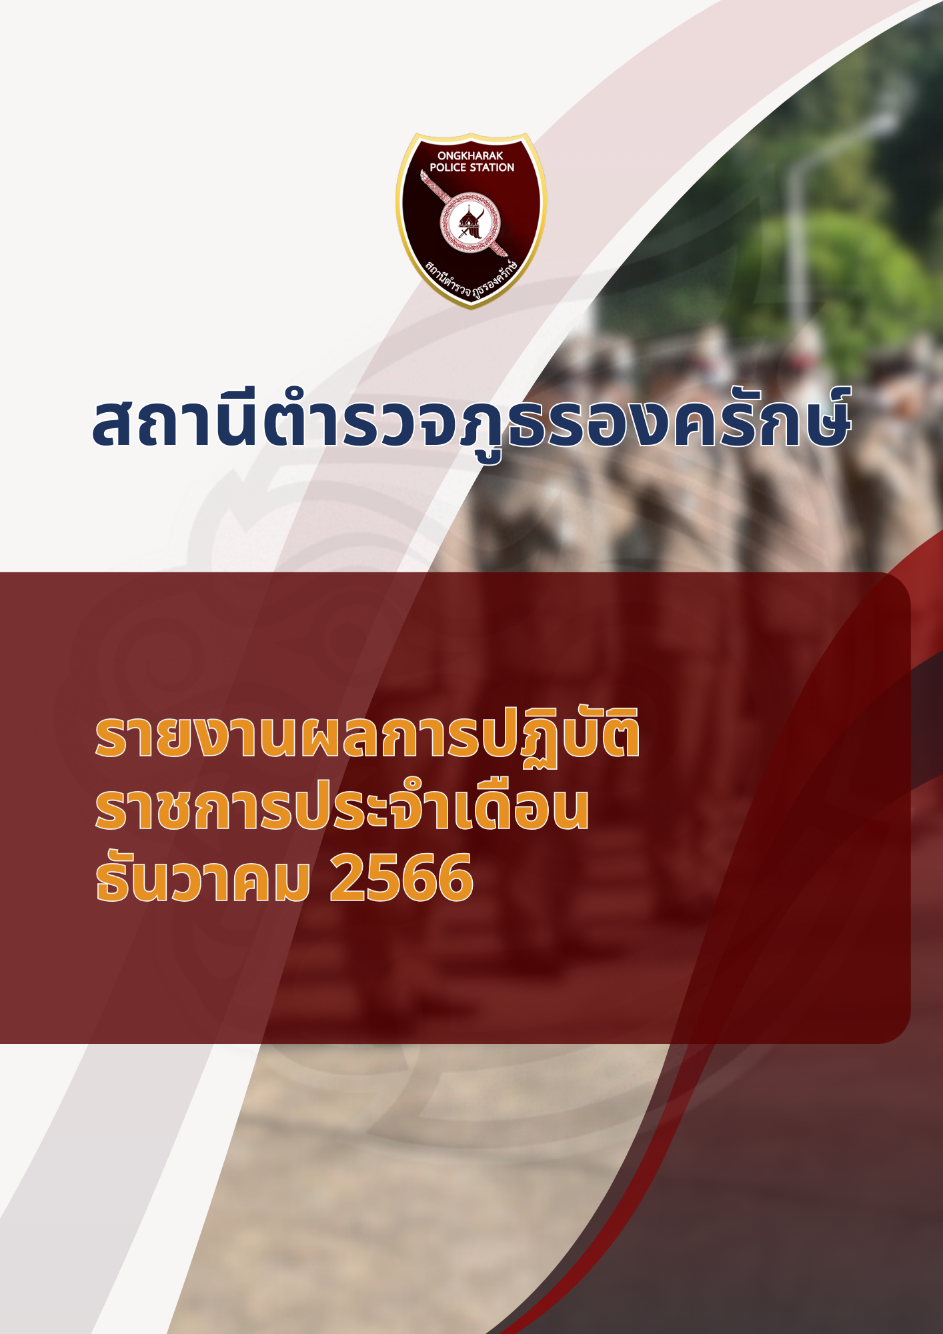
คำนำ
ตามการประเมินคุณธรรมและความโปร่งใสในการดำเนินงานของหน่วยงานภาครัฐ (Integrity and Transparency Assessment : ITA) สถานีตำรวจ ประจำปีงบประมาณ พ.ศ. 2567 ตัวชี้วัดที่ 9 การเปิดเผยข้อมูล ตัวชี้วัดย่อยที่ 9.2 การบริหารงาน ข้อ O7 กำหนดให้รายงานผลการปฏิบัติราชการประจำหน่วยโดยให้แสดงรายงานการปฏิบัติราชการประจำเดือนของสถานีตำรวจในรอบ 6 เดือนแรก ของปีงบประมาณ พ.ศ. 2567 (ตุลาคม 2566 - มีนาคม 2567) แยกเป็นรายเดือน และเผยแพร่เป็นประจำทุกเดือน บนเว็บไซต์ของสถานีตำรวจ
สถานีตำรวจภูธรเมืองนครนายก จึงได้สรุปการปฏิบัติราชการไว้เป็นรายเดือน โดยแยกการปฏิบัติ ออกเป็น 5 สายงาน ประกอบด้วย งานอำนวยการ งานป้องกันปราบปราม งานจราจร งานสืบสวน และงานสอบสวนเพื่อเผยแพร่ข้อมูลการปฏิบัติงานบนเว็บไซต์ของสถานีตำรวจภูธรองครักษ์ https://ongkharak.nakhonnayok.police.go.th/ ต่อไป


พันตำรวจเอก
( โชติ ละม่อม )
ผู้กำกับการสถานีตำรวจภูธรองครักษ์

- 1 -
รายงานผลการปฏิบัติราชการประจำเดือน ธันวาคม พ.ศ. 2566
ประจำปีงบประมาณ พ.ศ. 2567
สถานีตำรวจภูธรองครักษ์

1. งานอำนวยการ
1 – 31 ธันวาคม 2566 ได้มีการจัดแผนด้านการถวายความปลอดภัย ออกนโยบายและแผนการปฏิบัติประจำเดือน ดำเนินงานด้านธุรการและสารบรรณ ดูแลสวัสดิการกำลังพล งานการเงินพัสดุ พลาธิการและสรรพาวุธ งานดูแลห้องประชุม และติดต่อประสานงานระหว่างนอกหน่วยงานและในหน่วยงานด้วยกันเอง
งานด้านจิตอาสา
วันที่ 5 ธันวาคม 2566 เวลา 13.00 – 15.00 น. ข้าราชการตำรวจจิตอาสา ปรับปรุงภูมิทัศน์เนื่องในวันคล้ายวันพระราชสมภพของพระบาทสมเด็จพระบรมชนกาธิเบศ มหาภูมิพลอดุลยเดชมหาราช บรมนาถบพิตร วันชาติไทย วันพ่อแห่งชาติและวันดินโลก ณ บ่อน้ำศักดิ์สิทธิ์ บึงพระอาจารย์ ต.พระอาจารย์ อ.องครักษ์ จว.นครนายก
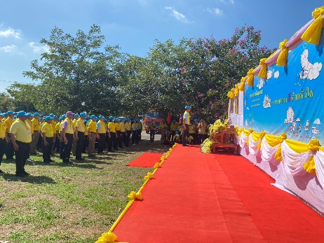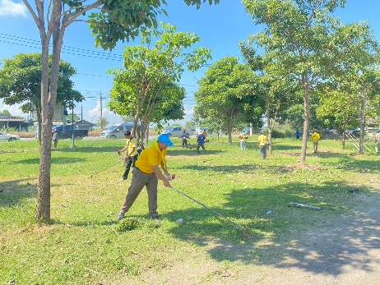
2. งานป้องกันปราบปราม
สถิติผลการป้องกันปราบปรามอาชญากรรม ผ่านระบบ Police 4.0
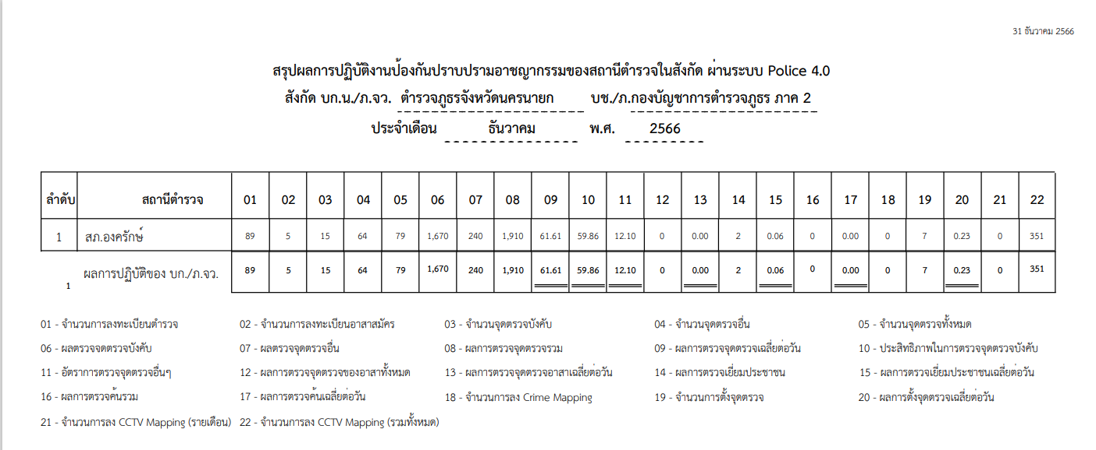
หมายเหตุ : เป็นเพียงยอดที่มีการบันทึกเข้าระบบ POLICE 4.0 เท่านั้น

- 2 -
ภาพประกอบการปฏิบัติ
ช่วงวันที่ 1 – 31 ธันวาคม 2566
ร้อยเวร 2-0 สายตรวจรถยนต์ ได้มีการออกตรวจจุดเสี่ยง จุดล่อแหลมร้านสะดวกซื้อ จุดเสี่ยงจุดล่อแหลมในพื้นที่ เพื่อป้องกันเหตุ สร้างความอุ่นใจให้กับประชาชนอย่างสม่ำเสมอ
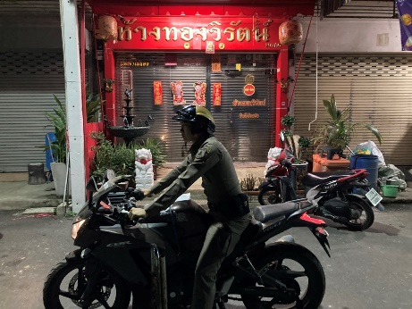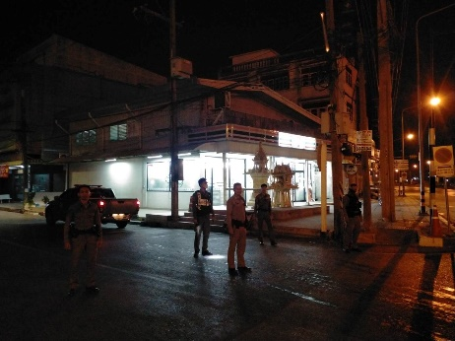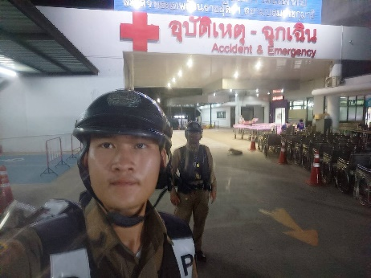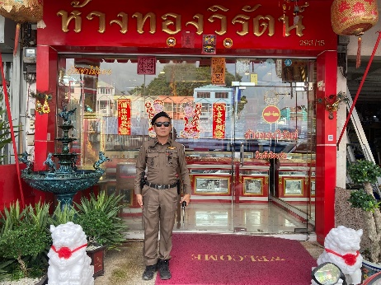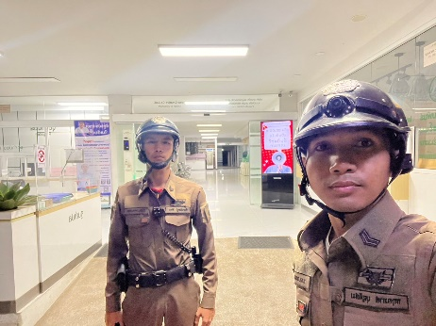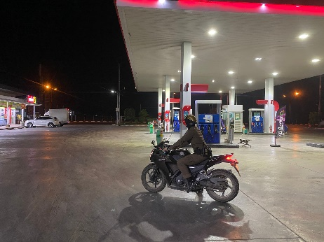
จับกุมคดีสำคัญ
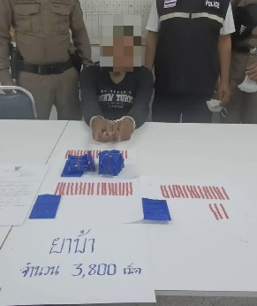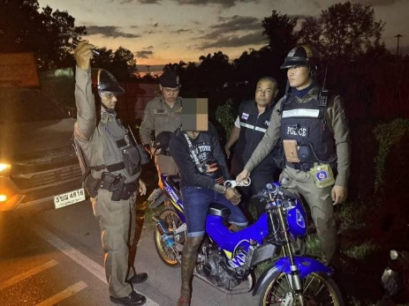
วันที่ 20 ธันวาคม 2566 ชุดสายตรวจป้องกันปราบปราม จับกุมผู้ต้องหา 1 ราย ในข้อหา 1.)จำหน่ายยาเสพติดให้โทษประเภท 1(ยาบ้า) โดยการมีไว้เพื่อจำหน่าย 2.)เสพยาเสพติดให้โทษประเภท 1 (ยาบ้า) โดยฝ่าฝืนต่อกฎหมาย 3.)เป็นผู้ขับขี่ยานพาหนะเสพยาเสพติดให้โทษประเภท 1 (ยาบ้า) โดยผิดกฎหมาย พร้อมของกลาง ยาบ้า จำนวน 3,800 เม็ด
3. งานจราจร
สถิติผลการปฏิบัติ
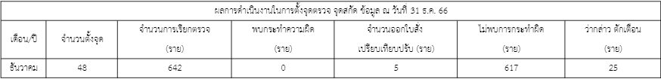

- 3 -
ภาพประกอบการปฏิบัติ
1 – 31 ธันวาคม 2566 ได้มีการอำนวยการความสะดวกการจราจรแก่ประชาชนในพื้นที่ตามจุดต่างๆ ตามนโยบายและแผนของงานจราจร สภ.องครักษ์
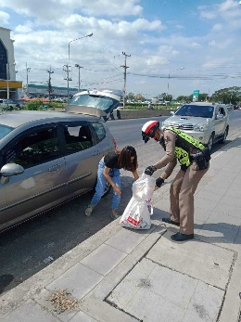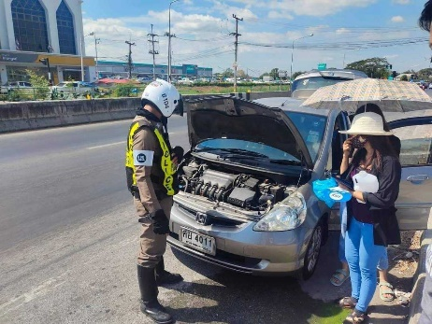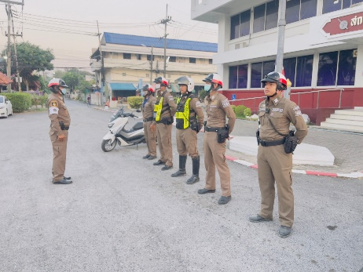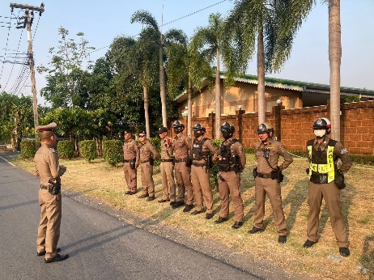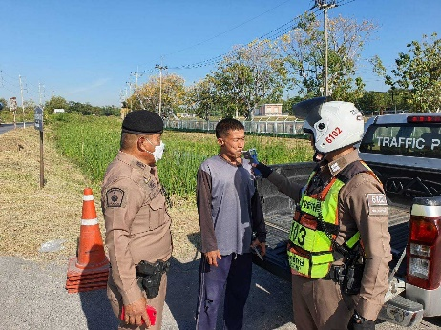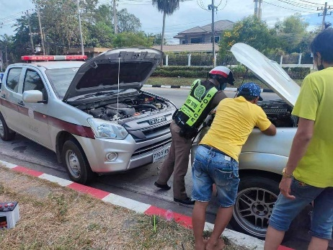
4. งานสืบสวน
ภาพประกอบการปฏิบัติ
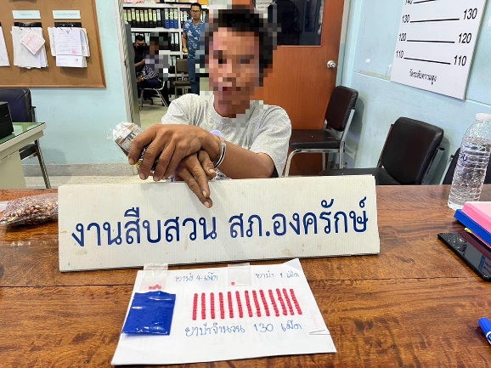
วันที่ 14 ธันวาคม 2566 ชุดสืบสวน สภ.องครักษ์ จับกุมผู้ต้องหา 1 ราย ข้อหา 1.จำหน่ายยาเสพติดให้โทษประเภท 1 (ยาบ้า,ไอซ์)โดยการมีไว้เพื่อจำหน่ายฯ 2.จำหน่ายวัตถุออกฤทธิ์ต่อจิตและประสาทประเภท 1 (คีตามีน) โดยการมีไว้เพื่อจำหน่าย ของกลาง ยาบ้า 135 เม็ด ไอซ์ 112.1 กรัม คีตามีน 88.1 กรัม

- 4 -
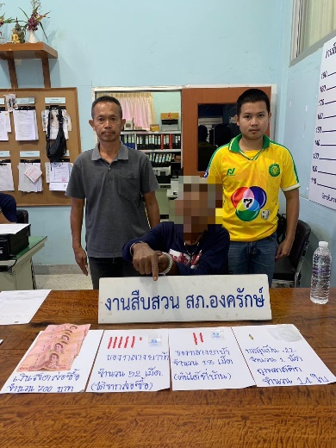
วันที่ 18 ธันวาคม 2566 ชุดสืบสวน สภ.องครักษ์ จับกุมผู้ต้องหา 1 ราย ในข้อหาจำหน่ายยาเสพติดให้โทษประเภท 1(ยาบ้า)และจำหน่ายยาเสพติดให้โทษประเภท 1 (ยาบ้า) โดยการขายอันเป็นการกระทำเพื่อการค้า และ มีเครื่องกระสุนปืนไว้ในครอบครอง โดยไม่ได้รับอนุญาต
พร้อมด้วยของกลาง 1.ยาบ้า 70 เม็ด 2.เครื่องกระสุนปืน ขนาด .22 จำนวน 1 นัด 3.ธนบัตรล่อซื้อ จำนวน 700 บาท 4.รถจักรยานยนต์ HONDA จำนวน 1 คัน 5.โทรศัพท์ ยี่ห้อ VIVO จำนวน 1 เครื่อง
5. งานสอบสวน
สถิติคดีอาญา 4 กลุ่ม ประจำเดือน ธันวาคม 2566
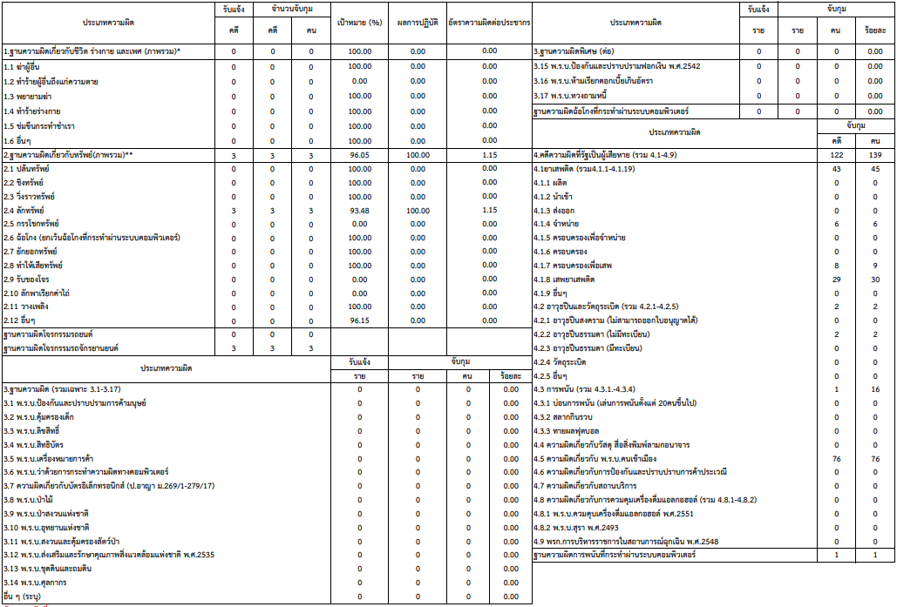

- 5 -
รายงานสถานภาพอาชญากรรม เปรียบเทียบรายเดือน
ประเภทความผิด | ธ.ค.65 |  | ธ.ค.66 |  | เป้าหมาย | ผลปฏิบัติ | เปรียบเทียบรับแจ้ง  + เพิ่ม - ลด
ประเภทความผิด | รับแจ้ง | จับ(คน) | รับแจ้ง | จับ(คน) | เป้าหมาย | ผลปฏิบัติ | เปรียบเทียบรับแจ้ง  + เพิ่ม - ลด
กลุ่มที่ 1 ฐานความผิดเกี่ยวกับชีวิต  ร่างกายและเพศ | 0 | 0 | 0 | 0 | 100% | 100% | 0
กลุ่มที่ 2 ฐานความผิดเกี่ยวกับทรัพย์ | 4 | 4 | 3 | 3 | 96.05 | 100% | -1
กลุ่มที่ 3 ฐานความผิดพิเศษ | 4 | 4 | 0 | 0 |  | 100% | -4
กลุ่มที่ 4 คดีความผิดที่รัฐเป็นผู้เสียหาย | 116 | 118 | 122 | 139 |  |  | +6

